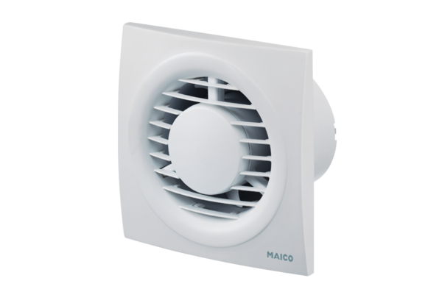Kleinraumventilator ECA piano StandardVerpackungseinheit: 1 StückSortiment: A
Artikelnummer: 0084.0080Hersteller: MAICO

